附件2

机器人工程挑战赛规则

一、 赛项简介
本赛项以信息素养提升为导向，要求参赛者基于通用教学硬件主控，构建实现特定功能的无人系统，并通过程序控制完成预设任务。竞赛旨在普及信息技术与智能应用相关知识，培养青少年的计算思维和创意思维，锻炼其创造能力、解决实际问题的能力以及交流合作能力。
赛项内容涵盖主流硬件架构的认知与接口调试，对应智能设备工作原理。参赛者需完整经历“需求调研—硬件选型—编程实现—测试优化”的全流程，从而完成无人系统的开发与任务挑战。

二、 赛项主题

本赛项主题为“陆地物资转运”
模拟地震后，废墟环境阻碍救援队伍和物资进入核心区域的场景。参赛选手需设计并制作一台地面无人车，完成启动应急照明、物资转运、替换能源及返回待命任务，体现地面无人系统在灾区物资运输与通道清理中的实用价值。

三、 比赛分组
本赛项选手报名组别按参赛选手当前在读学段分为中学组(初中、高中、中职在校生），以团队方式完成，每支队伍由2名选手和1名指导老师组成，每支队伍参赛时使用1台智能小车。

四、软硬件技术及资源要求
1.基本尺寸要求：在起点区域静止放置时，水平投影尺寸≤30cm（长）×30cm（宽），最大高度≤30cm（以设备最突出部位为准），保障终点计时准确性。
2.核心控制模块：主控板不限，仅允许搭载 1 块主控板。
3.动力与执行模块：电机、舵机类部件最多可搭载 4 个，其他机械结构零件器材不限。
4.传感器模块：光电类传感器最多可搭载 5 个，按每个独立“发射+接收 ”单元计为 1 个传感器（多个集成使用时按单个传感器单独计数，不视为整体）；其他类型传感器不限数量。
5.电源要求：电池标称饱和电压≤9V，无额外电压类型限制。其他特殊要求：无额外机械结构或性能限定要求。
6.编程环境：图形化编程（如 Mixly/Scratch/Mindstorms等 ）或代码编程（如Python/C++等）等；
7.编程后为全程自动完成任务逻辑实现。

五、任务要求
每名参赛选手有两轮比赛机会。每轮分为准备和比赛环节，现场比赛每轮共 4 分钟，分为准备和比赛两个阶段，各 2 分钟。比赛采用分周期安排，所有参赛队伍完成第一轮比赛后，再进行第二轮比赛。详细场地和时间请各参赛队按照《现场比赛顺序表》进行，在规定时间未上场的队伍视同放弃。最终排名根据两轮比赛得分之和进行。
①准备环节
比赛时在两分钟准备阶段内，选手进行场地道具复位、准备智能小车，并且协助赛场裁判检查场地，若因任务模型没有复位而没能完成任务，则失分损失由选手承担。
裁判将于准备阶段结束时进行提醒。若选手在准备环节超时，或经裁判两次以上提醒仍未结束准备的，取消该轮比赛资格。
②基础任务
比赛阶段开始时，裁判将通过口头指令“3、2、1、开始 ”宣布比赛开始并进行计时。选手需待裁判发出“开始 ”指令后启动参赛小车。待裁判发出指令后启动智能小车，比赛过程中选手不得干扰、遥控或触碰智能小车，且不得触碰场地图纸或场地上任务模型，否则本轮成绩取消。
比赛中，参赛小车出发时尺寸须符合检录要求（水平投影不超过30cm×30cm，高不超过 30cm）。若参赛小车启动后自动变形且尺寸超出上述要求，则视为有效；但选手通过手动变形导致尺寸超标再启动小车，则该轮分数乘以 0.6 系数，该轮比赛用时为两分钟整。
每轮比赛中，参赛小车仅允许出发一次。“ 出发 ”是指选手通过手动操作启动参赛小车从静止状态运行。参赛小车在比赛中可反复经过“ 出发区 ”。
对于正常结束比赛的情况，选手需要举手示意结束；裁判在选手举手示意结束、并观察到参赛小车停止运动或被拿走后才会停止计时。
比赛结束时，若任务道具被推出地图区域（地图区域以印刷部分为界、不以实际印刷纸张的边界为界；被推出指完全离开地图，投影或本身与地图区域均无接触）、被破坏、被解体、与参赛小车有接触或固定在地图上的道具被拽下，该道具对应的任务得 0 分。

结束比赛类型 | 判定依据 | 判分标准
正常结束比赛 | 1.参赛小车已停止运动，选手向裁判示意表示已完成。  2.参赛小车未停止运动，选手向裁判示意需结束比赛，并在裁判同意后，手动停止参赛小车或直接将参赛小车拿出场地。 | 1.选手示 意且参赛小车运动停止（或被拿出场地）后停止计时；  2.根据场地道具及计时情况，记录分数及用时。
异常结束比赛 | 1.小车的两个驱动轮的水平投影均离开地图区域（以印刷部分而非纸张边界为界）；  2. 时间结束时参赛小车仍未停止运动；  3.整个比赛期间，参赛小车未离开出发区。 | 1. 出现前 两种情况时，裁判会将参赛小车拿走，以免小车继  续完成任务；  2. 根据场地道具情况记录分数；  3.用时记为两分钟。
取消该轮比赛资格 | 1.比赛中选手干扰、遥控或触碰参赛小车；  2.选手触碰场地图纸或场地上任务模型；  3.其他严重干扰比赛正常秩序的行为。 | 1.取消该轮比赛资格。

得分标准

编号 | 任务点内容 | 满分
1 | 环境监测站：需将关键装置的盖子向上翻起到打开状态。 | 20
2 | 启动照明：启动位于核心区域的陆地救援照明灯，保障救援通信畅通。照明灯未完全升起，得10 分；完全升起，得 20 分。 | 20
3 | 抢救物资：把珍贵物资模型从被困物资模型中救出。若模型与底座脱离，得 20 分。 | 20
4 | 更换能源（现场发布）：移除损坏能源并安装新的备用应急能源到能源架中。移除损坏能源，得10 分；备用能源进入支架，得 10 分。 | 20
5 | 转运物资：在场地内收集分布的 2 个物资样本，每一个样本脱离初始区域，每个样本各得 10分。 | 20
6 | 物资清点：将场地中所有物资样本模型（2 个）和珍贵物资模型（1 个）送至物资保护站，所有样本进入保护站，得 20 分。 | 20
③附加任务
环境监测和返回出发区为附加任务，参赛选手在每轮比赛 2 分钟内可选择是否完成附加任务，完成会获得对应分值。
编号 | 任务点内容 | 满分
1 | 将在灾区外围的环境监测站调整关键装置至正常工作状态。指针停留在黄色区域，得 10 分；指针停留在绿色区域，得 20 分。 | 20
2 | 完成所有任务后，智能小车回到出发区。智能小车与场地纸的接触点完全位于出发区内，得 10 分；智能小车的正投影完全位于出发区内，得 20 分。 | 20
④违规扣分
参赛小车需通过检录方可参与比赛。若选手在第一轮比赛开始前仍无法通过检录，其两轮比赛分数均乘以 0.1 的系数，时间均记为两分钟整。
选手小车通过检录，在规定时间内的准备阶段，经裁判提醒后，若选手未及时结束，该轮比赛分数乘以 0.6 的系数，时间记为两分钟整。
（3）场景地图及道具
场地印刷区域为 160cm×90cm (±5%），场地材质为相纸覆哑光膜，比赛时地图将粘贴于 240cm×120cmKT 板（厚度 5mm）上；轨迹线为黑色，宽度为 2cm，作为选手参照以及区域分隔使用。完成任务时不要求智能小车按照轨迹线行驶；智能小车可以在场地上任意位置运动，但必须保持至少一个驱动轮始终与场地图彩色印刷部分接触；出发区为 30cm×30cm 的正方形（包含出发区黑色边线），三个收集区，五个模型区；除能量块、物资模型外，其他模型均有子母搭扣固定在地图上，如图 17 所示。
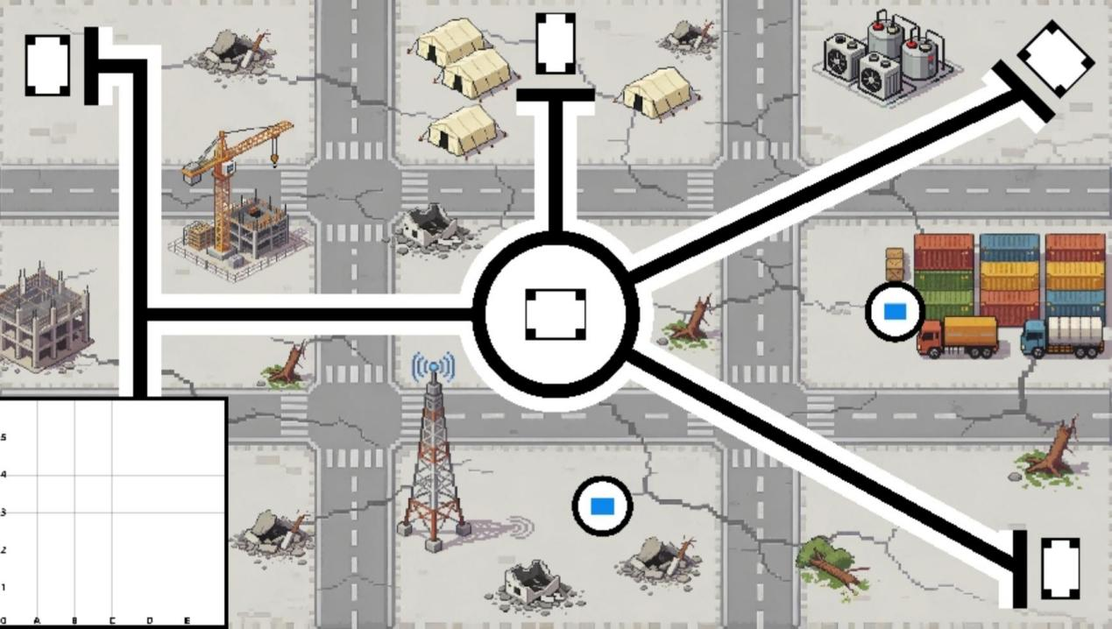

图 17 陆地物资转运场地图纸
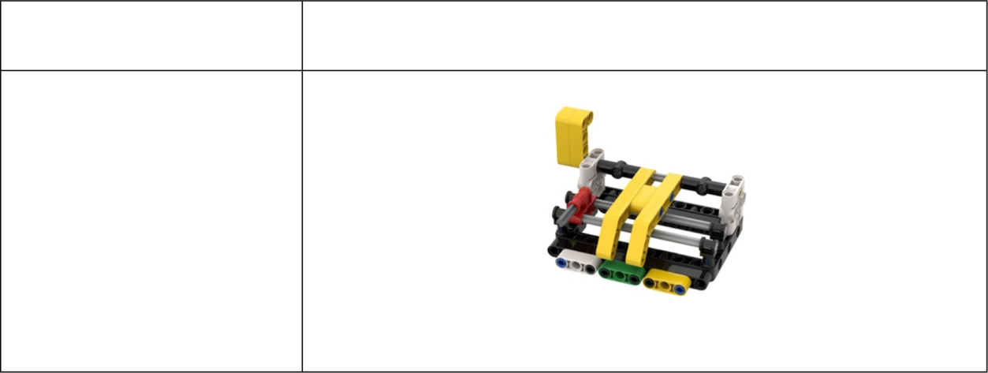
任务名称 示意图
环境监测站模型
救援照明灯模型 | 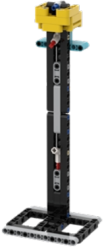
被困物资模型 | 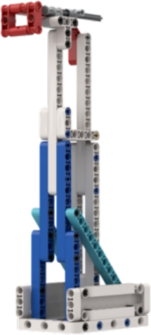
珍贵物资模型 | 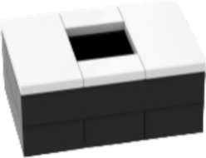
能源架模型 | 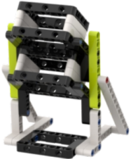
损坏能源模型 | 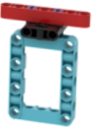
备用能源模型 | 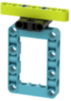
保护站模型 | 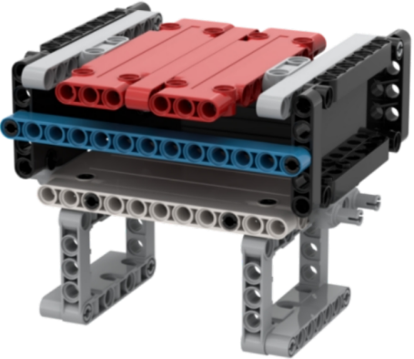
物资样本模型 | 

得分细则表

基础任务一：环境监测站（20分）—全组别
组别 | 分数 | 得分标准 | 示意图例
中学组 | 20 分 | 将关键装置的盖子打开，若盖子不再与导轨接触，得 20 分。 | 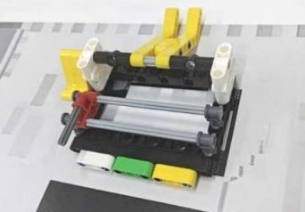
中学组 | 20 分 | 若盖子与导轨接触  （初始状态），得 0  分。 | 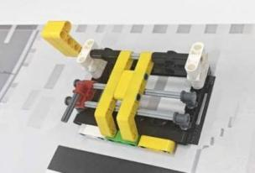
基础任务二：启动照明（20 分）—全组别
中学组 | 20 分 | 若升起到顶端且不下  落，得 20 分。 | 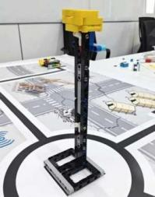
中学组 | 20 分 | 照明灯未完全升起，  得 10 分。 | 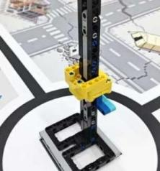
中学组 | 20 分 | 初始状态，得 0 分。 | 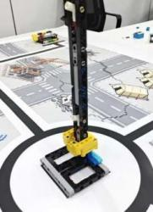
基础任务三：抢救稀缺物资（20 分）—全组别
中学组 | 20 分 | 若珍贵物资模型不与底座接触，得 20 分。 | 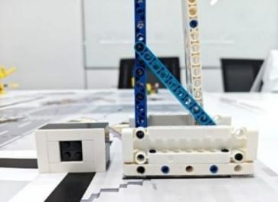
中学组 | 20 分 | 若珍贵物资模型不与  场地地图接触，得 0  分。 | 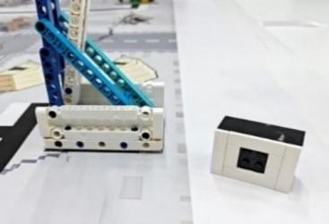
中学组 | 20 分 | 初始状态，得 0 分。 | 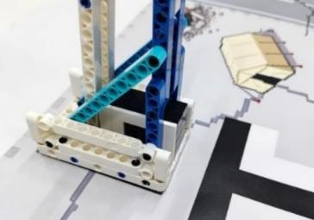
基础任务四：能源安装（20 分）
中学组 | 20 分 | 移除损坏能源并且备  用应急模型进入到能  源架模型，且与能源  架方向一致（约52  度），得 20 分。 | 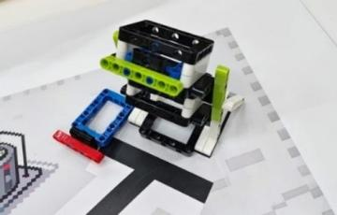
中学组 | 20 分 | 移除损坏能源模型，  得 10 分。 | 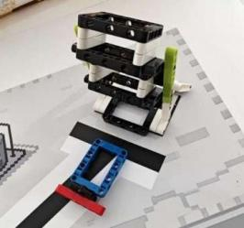
 |  | 备用应急模型进入到  能源架模型，且与能  源架方向一致（约52  度），得 10 分。 | 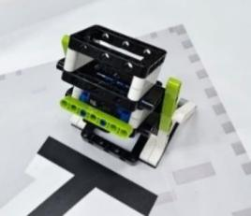
 |  | 备用应急模型进入到  能源架模型，且与能  源架方向一致（约52  度），得 10 分。 | 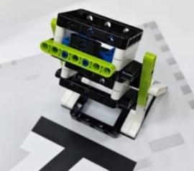
 |  | 初始状态，得 0 分。 | 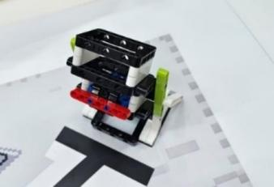
基础任务五：转运物资（20 分）—全组别
中学组 | 20 分 | 在场地内收集分布的  2 个物资样本，每一  个样本脱离初始区域  （包含黑线），  每个样本各得 10 分。 | 
中学组 | 20 分 | 在场地内收集分布的  2 个物资样本，每一  个样本脱离初始区域  （包含黑线），  每个样本各得 10 分。 | 
中学组 | 20 分 | 初始状态，得 0 分。 | 
基础任务六：物资清点（20 分）
中学组 | 20 分 | 将场地中所有物资样  本模型（2 个）和珍  贵物资模型（1 个）  送至物资保护站，所  有样本进入保护站，  得 20 分。 | 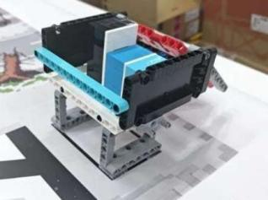
中学组 | 20 分 | 初始状态，得 0 分。 | 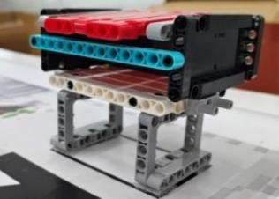
附加任务一：调整环境监测站（20 分）—全组别
中学组 | 20 分 | 调整环境监测站的指  针，若指针水平投影  位于绿色区域，得 20  分。 | 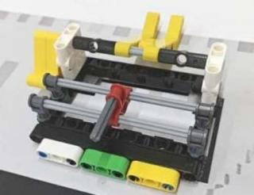
中学组 | 20 分 | 若指针水平投影位于黄色区域，得 10 分。 | 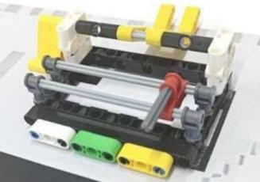
中学组 | 20 分 | 若指针水平投影位于白色区域（初始位置），不得分。 | 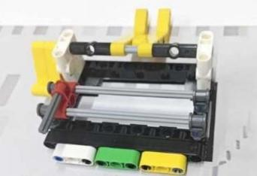
附加任务二：返回（20 分）—全组别
中学组 | 20 分 | 机器人的水平投影完  全位于出发区内，得  20 分； | 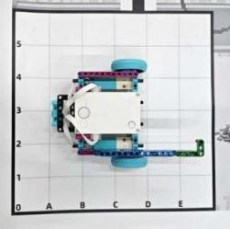
中学组 | 20 分 | 将机器人与场地纸的  接触点完全位于出发  区内，得 10 分； | 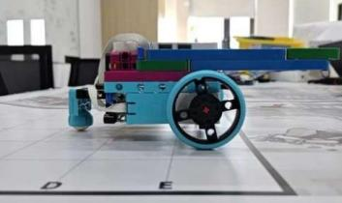
 |  | 未满足得分要求，得  0 分； | 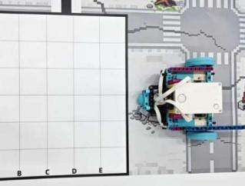
 |  | 未满足得分要求，得  0 分； | 